2026年中考模拟试题

一、单项选择（本大题共15小题，每小题2分，共30分）
1.《礼记·礼运》记载：“大道之行也，天下为公……今大道既隐，天下为家，各亲其亲，各子其子。”考古学家在黄河流域某新石器时代晚期遗址发现，墓葬随葬品多寡悬殊。上述材料共同佐证了当时（ ）
A. 禅让制的真实存在 B. 早期国家的正式形成
C. 阶级分化已经出现 D. 青铜文明的灿烂辉煌
2.《史记》载汉初“自天子不能具钧驷”，到文景时期，“太仓之粟陈陈相因，充溢露积于外，腐败不可食”。两则史料对比的变化，可用于说明（ ）
A. 楚汉之争的危害 B. 休养生息的作用
C. 盐铁官营的必要 D. “尊崇儒术”的影响
3.北魏孝文帝推行汉化，鲜卑贵族改汉姓。西魏宇文泰融合胡汉，形成关陇集团。北周、隋、唐三代皇室皆出此集团，终成全国统一。据此可知，魏晋南北朝民族交融（ ）
A. 消除了民族隔阂 B. 为隋唐统一奠基 C. 改变了皇室血统 D. 使鲜卑贵族退政
4.下图展示的是我国北宋时期出现的世界上最早的纸币和商标广告。这说明当时（ ）
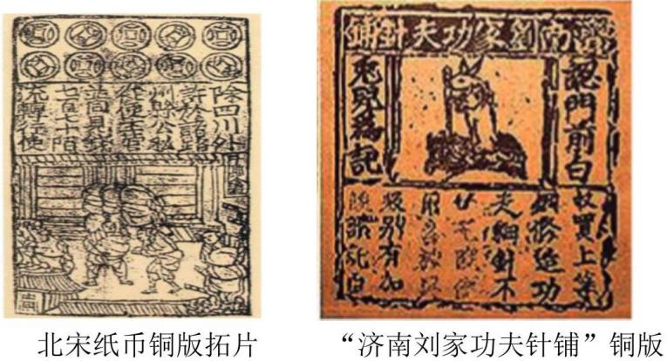
A. 商业贸易的繁荣 B. 手工业领先世界 C. 海外贸易的昌盛 D. 都市生活的繁华
5.据统计，明朝各科状元共89人，其中南方籍75人（占84.3%），北方籍14人。出现这一分布格局的历史根源在于（ ）
A. 明朝实行南北分卷取士制度 B. 北方士人热衷经商不重科举
C. 朝廷定都北京后使人才外流 D. 南方经济发达带动文教繁荣
6. 秦朝修筑驰道，便利军队与政令通达；隋朝开凿大运河，将关中、河北、江淮连为一体；明朝营建紫禁城，沿中轴线布局，皇帝居于核心；清朝修建承德避暑山庄，定期召见蒙古、西藏等边疆首领。这四大工程贯穿两千余年，其共同历史作用是（ ）
A. 强化中央集权助推国家发展 B. 推动南北经济文化交流互鉴
C. 彰显古代科技文化领先地位 D. 促进中原与边疆的和睦共处
7.第二次鸦片战争前，清廷视外国为“夷狄”，不设常驻使节。19世纪70年代起，清政府陆续在19国设立使馆，派遣50余位出使大臣，几百名官员及随从，外交官制度初步形成。这表明当时清政府（ ）
A. 建立君主立宪制度 B. 完全丧失了外交自主权
C. 宣传维新救国思想 D. 开始接受近代外交规则
8.1941年，开明绅士李鼎铭当选为陕甘宁边区政府副主席。他提出的“精兵简政”建议被采纳。李鼎铭事后感叹：“我虽非共产党人，但共产党真心接纳党外人士的意见，这是天下共知的。”李鼎铭的感叹可以直接说明（ ）
A. 国共合作抗日取得重大成果
B. 中国共产党坚持民主团结的抗战路线
C. 抗日民族统一战线正式形成
D. 陕甘宁边区成为全国抗战的政治中心
9.1972年的安徽省地方粮票，是购买粮食的凭证。1993年的合肥美菱股份有限公司股票认购申请表，是购买企业股份的凭证。从粮票到股票的变化，折射出我国（ ）
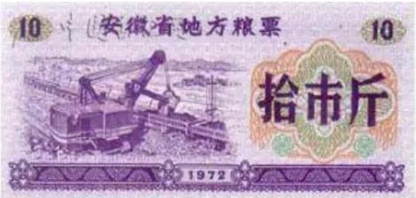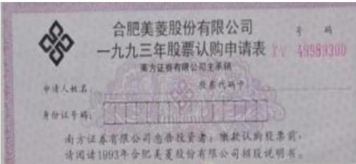
A．从封闭走向全面开放 B．从社会主义转向资本主义
C．从农业国变为工业国 D．从计划经济转向市场经济
10.1987年6月中央决定设立海南省经济特区，2018年党中央决定支持海南全岛建设自由贸易试验区，2025年12月18日海南自由贸易港正式启动全岛封关运作。海南的变化最能说明（ ）
A．“一国两制”构想成功实践 B．经济体制改革从农村转向城市
C．对外开放从试点到全面深化 D．民族区域自治政策的不断完善
11. 《汉谟拉比法典》规定“挖眼应还眼”，《十二铜表法》明确“债务人拘押30天”，伯里克利宣称“政权在全体公民手中”。这些规定与言论反映了古代文明（ ）
A．法律体系已臻完备 B．政治体制普遍民主 C．成文规则力求公正 D．积极探索治理方式
12.文艺复兴时期，人们开始逐渐抛弃中世纪的神秘主义观念，转向基于实验和观察的科学方法，从而诞生了伽利略、哥白尼等科学家，引发了科学革命。这表明（ ）
A．人文主义促进思想解放 B．思想解放推动科学进步
C．文艺复兴时期科技落后 D．科技进步带来经济发展
13.英国《权利法案》中的“人民”专指城乡有产阶级，不包括农民和下层工商业者。美国《独立宣言》中的“人人生而平等”，指有地位的男性白人间的平等。1787年美国宪法明文规定保留种族歧视的条款。这说明资本主义民主（ ）
A．具有阶级局限性 B．实现了分权制衡 C．传播了民主政治 D．促进了思想解放
14.20世纪50年代，苏联人库克雷尼克赛创作了漫画《美国式的“合作”》，图中的英国、法国已成为“美国大衣”上的第49、50个州，接下去是意大利、比利时、荷兰……该漫画意在揭示马歇尔计划（ ）
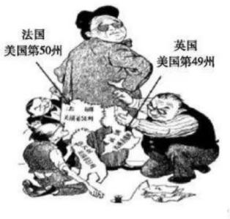
A．以经济援助来控制西欧 B．推动了欧洲的联合自强
C．促进了西欧经济的恢复 D．标志着冷战的全面开始
15. 世界博览会的主题演变，折射出人类对自身发展道路的集体反思。下列世博会主题，反映出当今世界应对共同挑战的核心理念是（ ）
历届世博会主题一览表（2008—2025年）
时间 | 举办地 | 主题 | 时间 | 举办地 | 主题
2010 | 中国上海 | 城市，让生活更美好 | 2017 | 哈萨克斯坦阿斯塔纳 | 未来的能源
2012 | 韩国丽水 | 生机勃勃的海洋与海岸 | 2020 | 阿联酋迪拜 | 沟通思想，创造未来
2015 | 意大利米兰 | 滋养地球，生命之源 | 2025 | 日本大阪 | 构想焕发生机的未来社会
A．加速经济全球化进程 B．维护国际和平与安全 C．坚持可持续发展之路 D．推动世界多极化格局

二、辨析改错（6分）
16.文学内涵文化，艺术折射人生。辨别下列作品解说的正误，在该题前的【 】正确的打 “√”；错误的打 “×”，并加以改正。
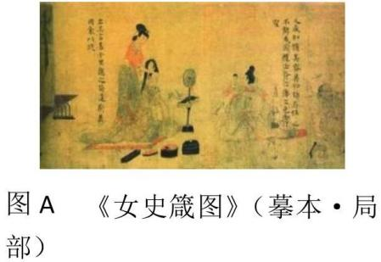 | （1）图A作品是魏晋时期王羲之的人物画，其线条优美活泼，人物传神且富有个性。 | 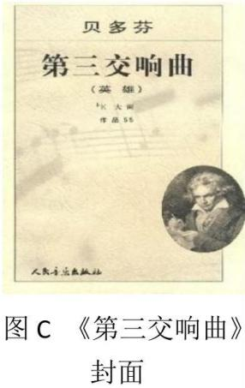 | （3）图C作品完成于1804年，是一部反映重大社会题材的作品，表达出贝多芬对自由、平等和博爱的渴望。
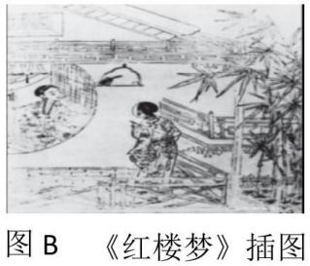 | （2）图B作品是元代小说家曹雪芹创作的《红楼梦》，成就空前，影响深远。以至当时有 “开谈不说《红楼梦》，纵读诗书也枉然” 的说法。

三、材料解析（本大题共2小题，17题12分，18题10分，共22分）
17.阅读材料，完成下列要求。（12分）
材料一1938年4月，中国共产党在延安创办鲁迅艺术学院（简称“鲁艺”），这是党创办的第一所培养抗日文艺工作者的高等艺术学府。鲁艺成立伊始，师生们打破“关门提高”的封闭式教育方式，深入人民群众，发掘民间艺术、艺术教育与群众生活的新联系，借助“口头述唱”“歌舞表演”“民俗活动”等多元化的形式，建构乡村日常生活的美育场域，创造了乡村美育的新范式，深刻影响了新中国的文艺和美育工作的发展方向。
——摘编自何梁《走进人民 服务人民——延安鲁艺可贵的民间美育实践》
（1）根据材料一，概括中国共产党在延安时期开展美育工作的主要举措。（6分）
材料二1952年，中国革命博物馆委托中央美术学院创作表现新中国的油画作品，青年画家董希文承担了创作《开国大典》的任务。该作品以现实主义的创作手法，生动再现了1949年10月1日毛泽东主席在天安门城楼上宣读中央人民政府公告、宣告中华人民共和国成立的历史瞬间。作品大胆吸收盛唐时期装饰壁画的风采，将西方油画技法与中华民族审美观相融合，创造了“人民大众喜闻乐见的中国油画新风貌”。作品被誉为“共和国成立的艺术见证”，被收入中小学课本，成为几代中国人接受爱国主义教育和美育的共同记忆。
——摘编自《中国文化报》相关报道及中央美术学院官网学术研讨会记录
（2）根据材料二，指出油画《开国大典》的创作手法，并归纳其历史价值。（4分）
（3）综上所述，谈谈你对中国共产党开展美育工作的认识。（2分）
18.阅读材料，完成下列要求。（10分）
材料一 十一二世纪时，欧洲手工业和商业得到进一步发展，城市逐渐兴起并获得自治，国际贸易的繁荣使城市成为东西方文化的交融地，逐渐形成了最早的大学。教会采用派遣僧侣到大学任教、给大学经济资助等方式加强对大学的影响，尽管如此，大学还是动摇了传统的盲目信仰，开启了理性之先河。
——摘编自贺国庆、谢长法《简明中外教育史教程》
（1）根据材料一，概括中世纪欧洲大学兴起的原因，并指出其影响。（4分）
材料二19世纪60年代以后，德国各地技术学校的校长与技师协会共同声明，技术学校不仅为国家培
养官僚，还服务于个人或私有企业。19世纪70年代以后，各地技术学校相继升格为工科大学，工科大

